@branch.dreaminfo.biz 방화벽 설정

# echo “201 mark1” >> /etc/iproute2/rt_tables

# vim /etc/rc.local

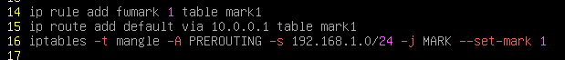

@hq.dreaminfo.biz 방화벽 설정



___________________ 위에 껒 여 하지마 하지마 위에 하지;마--------------------------------

아래가 진리



간단하다